奖学金系统使用说明-学生版
一、学生登录
登录网址：http://x.tcub.xyz/scholarship2/public/index.php/index/login.html
用户名：学号
密码：8位数生日
身份选择：学生
提示：
1、奖学金系统只能通过校内网访问，请使用BUCT校园网或vpn登录。
2、奖学金系统不能通过手机访问，请使用电脑登录，且使用较新的浏览器（建议使用Chrome、火狐、360极速浏览器等浏览器，不建议使用IE浏览器）。
二、学生登录系统之后可以浏览个人信息，包括自己的专业成绩、专业排名、综合成绩、综合排名、GPA、各科成绩、不良记录等信息。
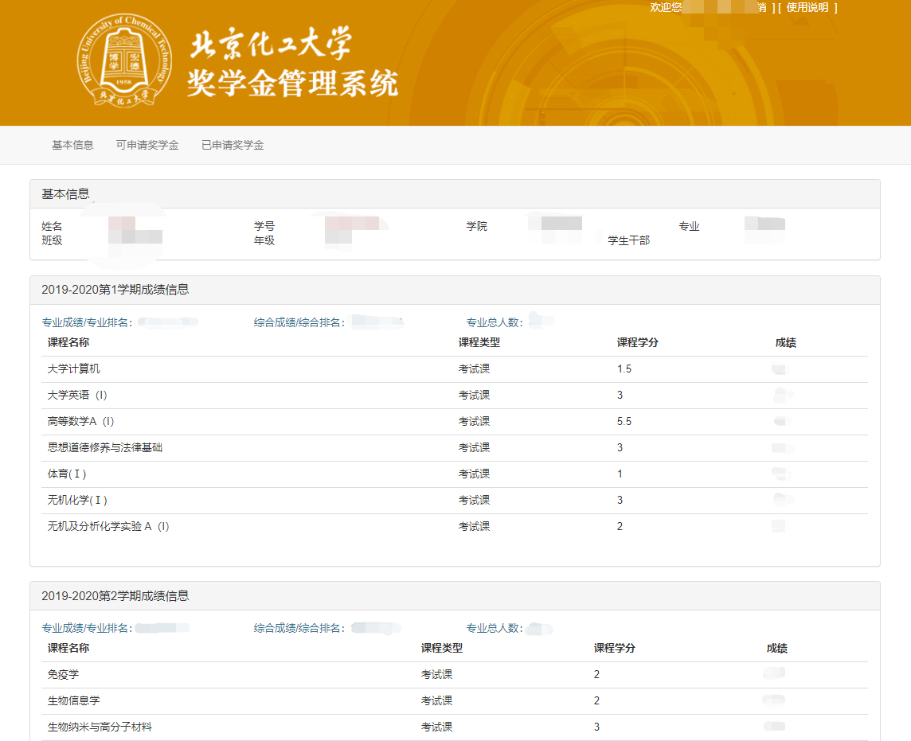
三、点击“可申请奖学金”，可以看到目前可以申请的奖学金项目。
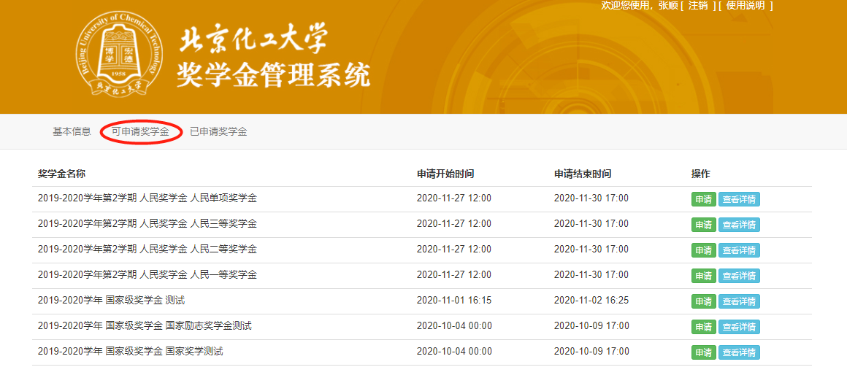
四、点击“申请”，即可完成申请奖学金流程。
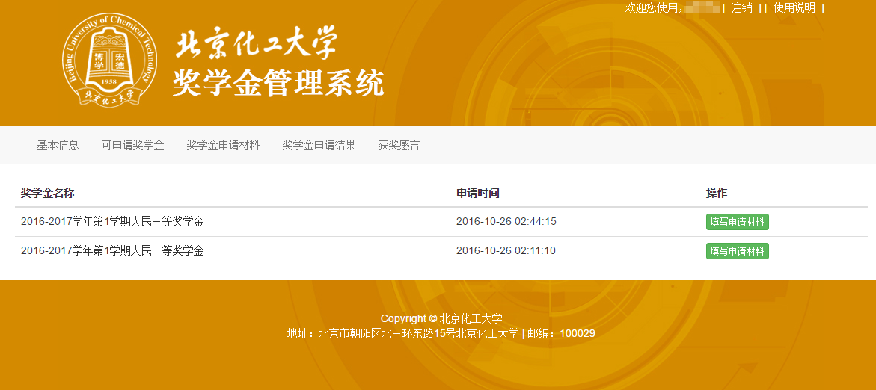
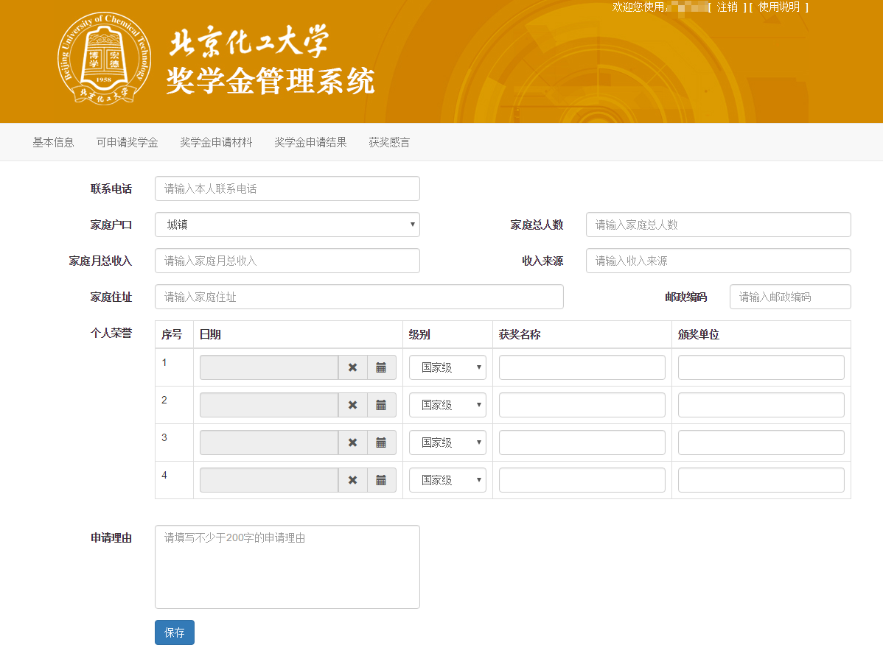

说明：
1、在申请人民奖学金过程中，由于各专业有人数比例的限制，故当学生的成绩满足某高等级的要求时，建议对所有低等级人民奖学金进行申请。以防高等级人奖名额满额之后，因没有申请低等级人奖，也不能获得低等级人奖。如：A同学成绩满足人民二等奖学金，为防止二等奖学金满额，不能获得二等奖学金，则应同时申请二等、三等奖学金。
2、本次人民奖学金学生申请时间从11月27日12:00至11月30日17:00。过期不补，请大家注意申请时间。如未按时申请，则不能获评本次人民奖学金。

